TRƯỜNG ĐIỆN – ĐIỆN TỬ, ĐẠI HỌC BÁCH KHOA HÀ NỘI
BÁO CÁO TIẾN ĐỘ ĐỒ ÁN TỐT NGHIỆP
Xây dựng và kiểm chứng mô hình giao thoa kế vô tuyến số cho quan sát Mặt Trời tại 610 MHz
Ngày: 04/06/2026

1. Bối cảnh và lý do chuyển hướng nghiên cứu
Trong giai đoạn triển khai thực địa, hệ thu ban đầu sử dụng module SDRplay độc lập đã không trích xuất được vân giao thoa (fringe) như lý thuyết. Thay vì tiếp tục thử – sai trên phần cứng thiếu đồng bộ, đồ án chuyển trọng tâm sang xây dựng một mô hình giao thoa số hoàn chỉnh trên Jupyter Notebook, lấy dữ liệu thông lượng Mặt Trời thật (SWS Learmonth, 610 MHz) làm đầu vào.
Đây không phải là bước lùi mà là một sự nâng cấp về phương pháp luận, phục vụ ba mục tiêu nghiên cứu rõ ràng:
- Phân tích nguyên nhân lỗi (failure analysis): dùng cơ sở toán học để chỉ ra vì sao cấu hình phần cứng hiện tại không thể tạo vân.
- Chứng minh nguyên lý (proof of concept): dựng trọn vẹn chuỗi xử lý tín hiệu số — từ mô hình bức xạ anten, lượng tử hóa cho FPGA, tới tương quan chéo và tái tạo ảnh — làm tiền đề cho việc nâng cấp phần cứng.
- Công cụ thiết kế dự đoán (predictive tuning): dự báo dạng vân và độ phân giải góc trước khi lắp đặt, định hướng vị trí anten và chiều dài cáp ngoài thực địa.

2. Cơ sở lý thuyết: hai cách giải cùng một bài toán vật lý
Cả hệ tương tự lẫn hệ số đều giải đúng một bài toán: đo độ lệch pha φ của sóng điện từ tới hai anten, sinh ra từ độ trễ hình học do chênh lệch đường đi, φ = 2π·B·ŝ / λ. Khác biệt chỉ nằm ở miền xử lý.
Thành phần | Giao thoa tương tự (bộ cộng T) | Giao thoa số (mô phỏng / FPGA)
Bản chất tín hiệu | Điện áp RF trong cáp đồng trục (V) | Mảng số phức I/Q (NumPy / 16-bit hex)
Độ trễ hình học | Hiệu đường đi vật lý của sóng tới hai anten | Tính bằng công thức τ = B·ŝ / c
Búp sóng sơ cấp | Độ lợi / suy hao tự nhiên của anten Yagi | Nhân ma trận bức xạ thật từ 4NEC2 (.npz)
Tạo vân (correlator) | Cộng điện áp (bộ cộng T) + tách sóng bình phương | Nhân phức liên hợp V₁·V₂* + tích phân
Đầu ra | Công suất tổng có vân, đưa vào máy thu | Visibility phức → đồ thị vân & dirty image

2.1. Tương đương giữa bộ cộng T và phép nhân phức liên hợp
Với hai tín hiệu thực v₁ = A₁cos(ωt) và v₂ = A₂cos(ωt − φ), bộ cộng T cộng điện áp rồi tách sóng bình phương; sau khi lấy trung bình theo chu kỳ sóng mang, công suất đầu ra là:
P_{out} = ½(A₁² + A₂²) + A₁A₂·cos φ
Số hạng nền ½(A₁²+A₂²) là thành phần một chiều (DC); số hạng A₁A₂·cos φ chính là vân giao thoa mang thông tin về Mặt Trời. Trong miền số, biểu diễn tín hiệu giải tích V₁ = A₁·exp(jωt), V₂ = A₂·exp(j(ωt−φ)) và thực hiện phép nhân phức liên hợp:
V₁·V₂* = A₁A₂·exp(jφ) = A₁A₂cos φ + j·A₁A₂sin φ
Việc lấy liên hợp (đổi dấu phần ảo) triệt tiêu thành phần sóng mang ωt ngay trong phép toán — đây là điểm mấu chốt: phép nhân thường V₁·V₂ sẽ cho exp(j2ωt), tức một bộ trộn tần (mixer) chứ không phải bộ đo giao thoa.
Hệ quả là cầu nối chính xác giữa hai hệ thống:
Re(V₁·V₂*) = A₁A₂·cos φ ∝ thành phần vân của bộ cộng T
Nói cách khác, phần thực của tương quan số trùng với phần vân (AC) của bộ cộng T; chỉ cần loại bỏ nền DC ở đầu ra analog là hai kết quả tỉ lệ thuận. Hơn nữa, hệ số cung cấp thêm phần ảo A₁A₂sin φ, tức visibility phức — cho phép phân biệt nguồn đến từ +φ hay −φ và đo pha tuyệt đối, điều mà hệ analog phải xây thêm bộ chia pha 90° (quadrature hybrid) mới đạt được.

3. Mối liên kết và quy trình kiểm chứng với hệ thật

3.1. Bằng chứng chuẩn không cần hiệu chuẩn: tần số vân (fringe rate)
Chu kỳ vân tại thời điểm Mặt Trời qua thiên đỉnh chỉ phụ thuộc hình học, độc lập với loại máy thu:
T_{f} = λ / (B·cos δ·ω⊕) ≈ 8 phút (với B = 15 m, λ ≈ 0,49 m, δ ≈ 14,4°)
Vì đại lượng này không phụ thuộc kiểu detector hay hệ số khuếch đại, nếu chu kỳ vân đo được từ hệ thật (bộ cộng T / SDR) khớp với giá trị tính trên Python, đó là bằng chứng không thể chối cãi rằng phần cứng đã thực sự bắt được sóng từ Mặt Trời, chứ không phải nhiễu vô tuyến cục bộ (RFI).

3.2. Chẩn đoán nguyên nhân hệ phần cứng cũ thất bại
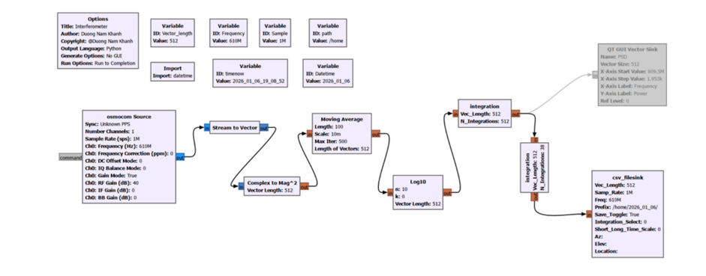

Hệ thật thiếu sót ở đâu (xếp theo mức nghiêm trọng)
1. Không có khâu khử nền (pedestal removal) — đây mới là lỗi cốt lõi. Vân 2Re(V₁V₂*) là một gợn AC nhỏ nằm trên một nền DC rất lớn |V₁|²+|V₂|² (gồm cả công suất nhiễu hệ thống T_sys, vốn không tương quan nên chỉ vào nền chứ không vào vân). Tỉ lệ vân/nền chính là fringe visibility, thường chỉ vài phần trăm đến vài chục phần trăm. Chuỗi của bạn chỉ làm trơn (low-pass) bằng Moving Average + integration — tức giữ cả nền lẫn vân chậm, chỉ bỏ nhiễu nhanh. Nó không bao giờ tách vân ra khỏi nền. Mà nền DC này lại trôi theo nhiệt độ/gain trong vài phút, biên độ trôi dễ dàng lớn hơn cả vân → vân chìm nghỉm.
Đây là bài toán kinh điển, và lời giải kinh điển là phase switching của Ryle (1952): đảo pha 180° một nhánh theo chu kỳ (đổi V₁+V₂ ↔ V₁−V₂), nền giữ nguyên còn vân đổi dấu; tách sóng đồng bộ (synchronous/lock-in detection) sẽ giữ lại đúng 2Re(V₁V₂*) và loại sạch nền + trôi gain. Nếu chưa làm phase switch được thì tối thiểu phải detrend: trừ trung bình trượt dài (high-pass) để bỏ nền, rồi mới nhìn vân. Sơ đồ hiện tại thiếu hoàn toàn bước này.
2. AGC đang bật (Gain Mode: True). AGC liên tục chỉnh gain để giữ mức ra không đổi — nó sẽ chủ động triệt tiêu đúng những biến thiên công suất chậm mà bạn cần đo (cả envelope transit lẫn vân). Phải chuyển sang manual gain cố định (tắt Gain Mode, đặt RF/IF/BB gain tay). Đây gần như chắc chắn là một thủ phạm.
3. Chưa khử DC offset / IQ imbalance. DC Offset Mode: 0 và IQ Balance Mode: 0 đều đang tắt. SDR zero-IF luôn có một gai DC ở tâm băng; đưa thẳng vào Mag² thì DC này cộng một hằng số lớn vào nền và trôi → giả làm tín hiệu. Bật DC offset correction + IQ balance, hoặc offset-tuning (lệch tần LO khỏi tâm rồi dịch số).
4. Mâu thuẫn FFT ↔ trục tần số. Vector Sink ghi trục X là Frequency 609.5–610.5 MHz, bước 1.953 kHz (= 1M/512) — tức bạn đang nghĩ đến một phổ FFT 512 điểm, nhưng trong chuỗi không có khối FFT. Complex to Mag² không có FFT đứng trước thì không cho ra phổ, mà chỉ là |mẫu|² xếp thành vector → trục tần số đó vô nghĩa. Quan trọng hơn: với giao thoa, bạn muốn công suất theo THỜI GIAN, không phải theo tần số. Và nếu định tìm vân trong phổ (delay fringe across band) thì cũng vô ích: với τ ~ vài chục ns, chu kỳ gợn theo tần số là 1/τ ~ 20–50 MHz, lớn hơn nhiều băng 1 MHz → trong 1 MHz không thấy nổi một chu kỳ. Kết luận: bỏ tư duy "phổ", chốt hẳn total power vs time rồi tách vân theo thời gian (điểm 1).
5. Thời gian tích phân so với chu kỳ vân. Chu kỳ vân ở baseline 15 m, 610 MHz là T_f = λ/(B·cosδ·ω⊕) ≈ 8 phút. Bạn phải lấy mẫu công suất vài giây/lần suốt transit để vẽ được vân, và tổng thời gian tích phân mỗi điểm phải nhỏ hơn nhiều T_f — nếu tích phân (Moving Average 100 × integration 512 × 38…) vô tình dồn tới ~vài phút trở lên thì vân bị time-smearing (tự trung bình về 0). Hãy tính ra hằng số thời gian thực tế của hai khối integration và kiểm tra nó nằm trong khoảng "đủ dài để vượt nhiễu, đủ ngắn so với 8 phút".
6. Kiểm tra lại Sample Rate. Ô "Sample Rate (sps)" ở osmocom Source đang hiển thị 610M, trong khi biến Sample = 1M và csv ghi Samp_Rate 1M. SDRplay không chạy nổi 610 Msps (tối đa ~10 Msps) — nhiều khả năng bạn lỡ gán nhầm biến Frequency vào ô Sample Rate. Cần xác nhận đang là 1 Msps.
7. Giới hạn nội tại (không phải lỗi). Adding interferometer chỉ cho phần thực cos φ, không có sin φ → không lấy được complex visibility và không phân biệt được ±φ. Điều này hoàn toàn ổn cho mục tiêu của bạn (kiểm chứng fringe rate), chỉ cần nêu rõ giới hạn này trong đồ án.

3.3. Phân lập lỗi nhờ mô hình búp sóng (primary beam)
Khi đường cong đo thực bị suy hao hoặc mất vân, việc đối chiếu với búp sóng thật trích từ 4NEC2 trên Notebook cho phép phân biệt: do Mặt Trời đã trôi ra ngoài búp sóng chính của anten (hiện tượng vật lý dự đoán được), hay do trục trặc cáp / LNA (lỗi phần cứng cần khắc phục).
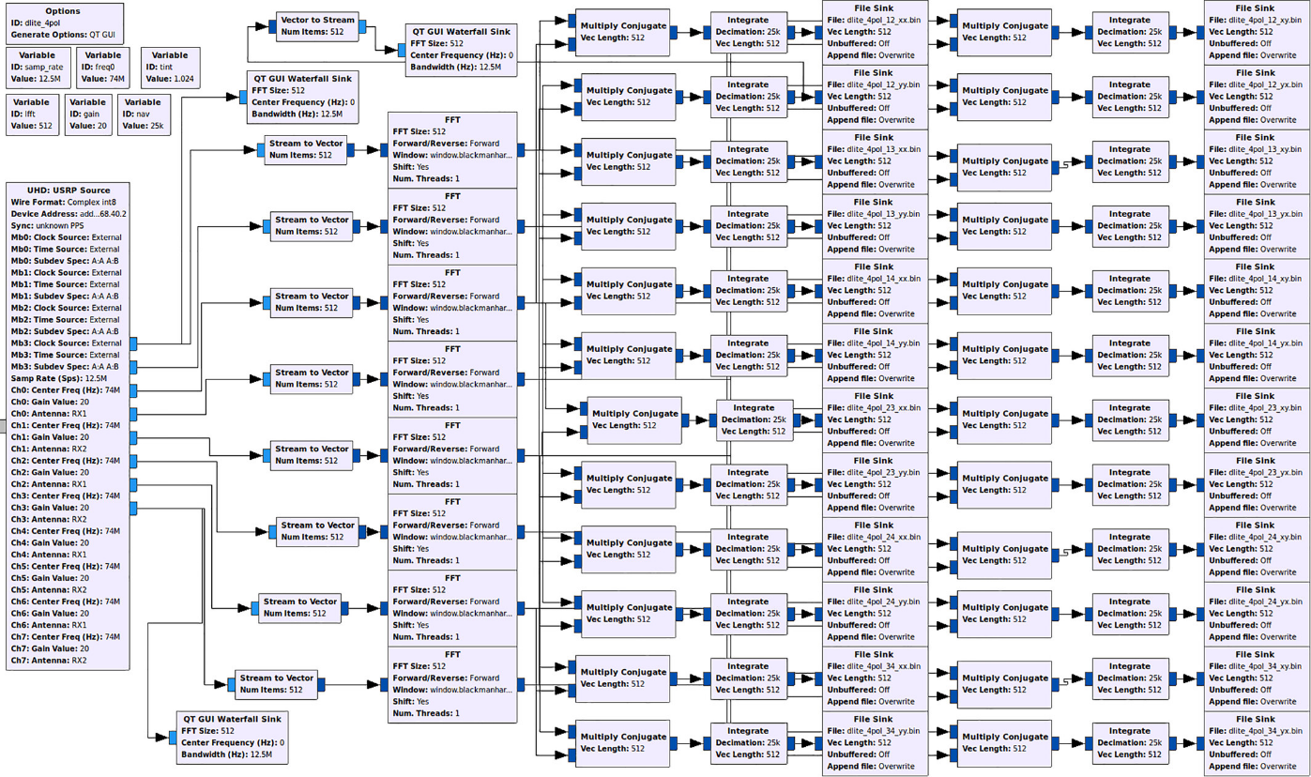
Đọc sơ đồ LOFAR/LWA trước
Đây là một FX correlator đầy đủ cho mảng 4 phần tử, hai phân cực (4pol → tên file xx, yy, xy, yx). Luồng một nhánh:
USRP (8 kênh) → Stream to Vector (512) → FFT (512, cửa sổ Blackman-Harris) → Multiply Conjugate → Integrate (decimation 25k)
Ba điểm cốt lõi mà kiến trúc này có và hệ của bạn không có:
1. "FX": FFT trước, nhân sau. Mỗi kênh được FFT thành 512 kênh tần số con trước khi nhân chéo. Correlation được làm riêng cho từng kênh tần số. Đây không phải để cho đẹp — nó là điều kiện bắt buộc khi băng thông rộng (12.5 MHz), tôi sẽ giải thích ở phần delay/bandwidth bên dưới.
2. Multiply Conjugate = đúng V_i · V_j* — phép tương quan chéo phức thật sự, giữ cả biên độ lẫn pha (complex visibility). Khác hẳn Complex to Mag² của bạn (chỉ giữ |V|², vứt pha).
3. Mọi cặp baseline đều được tính. Bạn đếm các file: 12, 13, 14, 23, 24, 34 — đó là C(4,2)=6 baseline, mỗi baseline 4 tích phân cực (xx/yy/xy/yx). Đây là phần "đo" thật. Hệ của bạn có 0 baseline theo nghĩa này.
4. Phần cứng đồng bộ. Clock Source: External, Time Source: External, tất cả Mb0–Mb3 chung một clock 10 MHz + PPS. Đây là cách USRP giữ pha mạch lạc giữa các kênh — chính là thứ adding interferometer của bạn né được bằng cách cộng analog trước khi số hóa.
Giờ vào điểm mấu chốt: hệ của bạn không phải là phiên bản nghèo của cái này — nó là một kiến trúc khác hẳn, và đã đánh rơi đúng phép toán định nghĩa nên giao thoa kế.
Khác biệt sống còn: Mag² vs Multiply-Conjugate
Đây là chỗ tôi muốn bạn hiểu thật sâu, vì nó là gốc của mọi vấn đề.
Hàm tương quan chéo (cross-correlation) của hai tín hiệu là:
R₁₂(τ) = ⟨ s₁(t) · s₂*(t−τ) ⟩
Với hai anten nhìn cùng một nguồn, s₂(t) = s₁(t−τ_g) (cùng sóng, lệch nhau trễ hình học τ_g). Khi đó:
R₁₂ = ⟨V₁·V₂*⟩ = A₁A₂·exp(jφ), với φ = 2πf_c·τ_g
Đại lượng phức này chính là visibility — cái mà định lý van Cittert–Zernike nói là biến đổi Fourier của phân bố độ sáng nguồn. Đo được nó tức là đo được nguồn. LWA làm đúng điều này bằng Multiply Conjugate.
Còn hệ của bạn làm |V₁+V₂|² rồi vứt pha. Khai triển ra (đã nói ở lượt trước):
|V₁+V₂|² = |V₁|² + |V₂|² + 2Re(V₁V₂*)
Vấn đề bản chất, không phải vấn đề tinh chỉnh:
- Bạn chỉ giữ được Re(V₁V₂*) (mất sin φ → mất nửa thông tin, không phân biệt ±φ, không ra visibility phức).
- Số hạng vân 2Re(V₁V₂*) bị trộn không tách được với nền |V₁|²+|V₂|². Trong Multiply Conjugate, nền tự biến mất vì nó không nhân chéo — chỉ còn đúng tích chéo. Trong Mag², nền là thành phần lớn nhất và bạn không có cách nào loại nó trong miền số.
Nói cách khác: adding interferometer dồn gánh nặng tách-nền sang phần cứng (cần phase switching / Dicke switching analog), còn correlator dời gánh nặng đó vào phép toán (phép nhân liên hợp tự loại nền). Bạn chọn kiến trúc adding nhưng lại không làm khâu phần cứng đi kèm nó → nên về nguyên lý là thiếu, không phải chỉnh tham số là xong.
Tại sao LWA phải FFT trước (delay & bandwidth decorrelation)
Đây là cầu nối quan trọng nhất từ lý thuyết truyền thông sang thiên văn, và là lý do kiến trúc của bạn lẫn của LWA khác nhau.
Một correlator chỉ "cộng kết hợp" được khi trễ hình học τ_g nằm trong thời gian kết hợp của tín hiệu, mà thời gian kết hợp ≈ 1/Δν (Δν là băng thông). Đây là hệ quả trực tiếp của định lý Wiener–Khinchin: phổ càng rộng thì hàm tự tương quan càng hẹp.
- LWA: Δν = 12.5 MHz → thời gian kết hợp ~1/Δν ≈ 80 ns. Với baseline LWA hàng chục–trăm mét ở 35 MHz, τ_g dễ vượt 80 ns → nếu nhân chéo trên toàn băng thì các tần số trong băng có pha vân khác nhau, cộng lại triệt tiêu nhau (bandwidth decorrelation / fringe washing). Giải pháp: FFT chia băng thành 512 kênh con, mỗi kênh Δν/512 ≈ 24 kHz → thời gian kết hợp mỗi kênh ~40 µs ≫ τ_g, không còn washing. Đây là toàn bộ lý do "FX" tồn tại.
- Hệ của bạn: Δν = 1 MHz, baseline ngắn (~15 m), 610 MHz → τ_g ~ 50 ns ≪ thời gian kết hợp ~1 µs. Nên bạn không cần FFT để chống washing — đây là một điểm bạn đang làm không sai. Nhưng hệ quả là: nếu bạn định "tìm vân trong phổ" như trục tần số của Vector Sink gợi ý, thì vô vọng (chu kỳ gợn theo tần số 1/τ ~ 20 MHz ≫ băng 1 MHz). Vân của bạn chỉ hiện ra theo thời gian khi Trái Đất quay, chu kỳ ~8 phút.
Bài học rút ra cho đồ án: chọn FFT-trước-hay-không là một quyết định kỹ thuật phụ thuộc tích baseline × băng thông, không phải sao chép. Bạn sao chép sơ đồ LWA nhưng tham số vật lý của bạn khác → một số khối của họ thừa với bạn, và quan trọng hơn, khối định nghĩa (Multiply Conjugate) thì bạn lại bỏ.
Khâu Integrate: lý thuyết radiometer
Cả hai hệ đều có tích phân, vì cùng một lý do: tín hiệu nguồn chìm dưới nhiễu hệ thống. Phương trình radiometer (Dicke) cho độ nhạy:
ΔT/T_sys ≈ 1 / √(Δν · τ)
Tích phân thời gian τ càng dài, sai số càng giảm theo √(Δν·τ). LWA dùng Decimation 25k trên băng 12.5 MHz để gom đủ Δν·τ. Với correlator, tích phân còn có vai trò thứ hai then chốt: nó thực hiện cái ⟨·⟩ (lấy trung bình tập hợp) trong định nghĩa R₁₂ = ⟨V₁V₂*⟩ — và đây là lúc nhiễu không tương quan giữa hai anten trung bình về 0, còn vân tương quan thì cộng dồn. Đó là lý do correlator "tự làm sạch" mà adding interferometer không có.
Nhưng tích phân có trần trên: phải τ_dump ≪ T_f ≈ 8 phút, nếu không vân tự trung bình triệt tiêu (time smearing). Bạn cần tính ra hằng số thời gian thực của chuỗi Moving Average → integration → integration và kiểm tra nó kẹp giữa "đủ dài vượt nhiễu" và "đủ ngắn so với 8 phút".
Tổng kết các thiếu sót của hệ ngoài đời, gắn với lý thuyết
Xếp theo mức nghiêm trọng:
Thứ nhất, thiếu phép tương quan chéo thật — dùng Mag² thay vì Multiply Conjugate, nên không bao giờ ra visibility và không tách được vân khỏi nền. Đây là lỗi kiến trúc, gốc rễ. (Liên hệ lý thuyết: định nghĩa cross-correlation, van Cittert–Zernike.)
Thứ hai, thiếu khâu khử nền đi kèm kiến trúc adding — không phase switching, không detrend. (Liên hệ: Ryle phase switching, Dicke switching, lock-in detection.)
Thứ ba, AGC bật + DC/IQ correction tắt — gain tự động triệt biến thiên chậm cần đo, DC offset của zero-IF trôi giả làm tín hiệu. (Liên hệ: kiến trúc máy thu zero-IF, DC offset, IQ imbalance.)
Thứ tư, nhầm lẫn miền tần số ↔ thời gian — trục Vector Sink là tần số nhưng vân nằm ở miền thời gian; và không có FFT đứng trước Mag² thì cũng chẳng ra phổ. (Liên hệ: Wiener–Khinchin, bandwidth decorrelation.)
Thứ năm, chưa kiểm soát thời gian tích phân so với T_f. (Liên hệ: phương trình radiometer, time-average smearing.)
Thứ sáu, các điểm cấu hình cần xác nhận: Sample Rate 610M (nghi gán nhầm biến), số kênh = 1 nên thực chất không có baseline số nào.

4. Kết luận
Hệ phần cứng đóng vai trò công cụ thu thập dữ liệu; mô hình số trên Jupyter là công cụ giải mã và hiệu chuẩn chân lý. Sự ăn khớp giữa hai hệ — từ độ trễ hình học, búp sóng, cho tới tần số vân — biến một thí nghiệm lắp ráp thiết bị thành một bài toán nghiên cứu thiên văn vô tuyến mạch lạc, chứng minh người thực hiện làm chủ trọn vẹn chuỗi vật lý: bức xạ điện từ → truyền sóng siêu cao tần → xử lý tín hiệu số của giao thoa kế hiện đại.
Tài liệu tham khảo chính
[1] A. R. Thompson, J. M. Moran, G. W. Swenson Jr., Interferometry and Synthesis in Radio Astronomy, 3rd ed., Springer, 2017 — Ch. 2, Ch. 8.
[2] J. G. Proakis, D. G. Manolakis, Digital Signal Processing: Principles, Algorithms, and Applications, 4th ed. — phần tương quan chéo của tín hiệu giải tích.

